**Nguyễn Trung Kiên – 20205090**

Sử dụng mã khối

### **1.AES dùng CTR mode:**

* Thư viện sử dụng: Pycrypto

Cách cài đặt: pip install pycryptodome

* Hàm mã hóa: 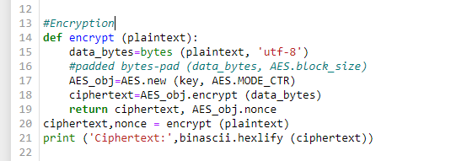
* Hàm giải mã: 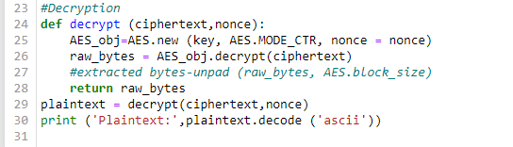
* Chạy chương trình ta được: 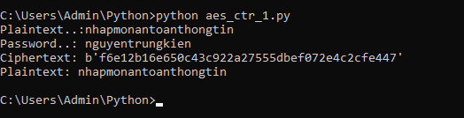

### **2.AES dùng CBC mode:**

* Thư viện sử dụng: Pycrypto

Cách cài đặt: pip install pycryptodome

* Hàm mã hóa: 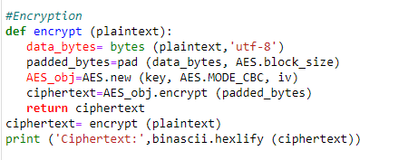
* Hàm giải mã: 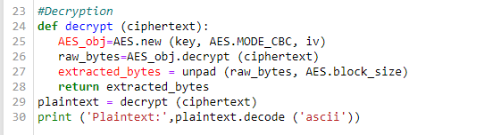
* Chạy chương trình ta được: 